Муниципальное образовательное казенное учреждение

«Основная общеобразовательная школа с.Комаровка»

Кировского района Приморского края

КОНСУЛЬТАЦИЯ ДЛЯ РОДИТЕЛЕЙ

«Формирование семейных ценностей

у детей дошкольного возраста» »

Автор: Абушенкова С.С.

воспитатель МОКУ ООШ

с.Комаровка

старшевозрастная группа

Комаровка 2014

Консультация для родителей

«Формирование семейных ценностей

у детей дошкольного возраста»

В современном обществе основными

общечеловеческими ценностями являются семья, здоровье,

образование, работа. Реализация всех этих ценностей

необходима для самоутверждения, признания личности. На протяжении всей жизни человек формирует свое мировоззрение, образ жизни. Значительную роль в этом играют его окружение - семья, друзья.

Формирование собственной шкалы ценностей происходит уже в раннем детском возрасте. Поэтому так важно, в какой семье воспитывается ребенок, вырастая в подростка, юношу, взрослого. Если в семье преобладают духовные ценности, например взаимоподдержка, доброта, честность, радость общения друг с другом, потребность отдавать, а не брать, то вряд ли ребенок в будущем почувствует себя одиноким и обездоленным.

Семья - одна из важнейших базовых социокультурных ценностей, созданных человечеством за всю историю своего существования. В ее позитивном развитии, сохранении, укреплении заинтересовано общество, государство, в прочной, надежной семье нуждается каждый человек, независимо от возраста. Становление семьи, ее стабильность и благополучие зависит от множества факторов и предпосылок, возникающих задолго до ее создания. Подсознательная программа «наследия предков», заложенная в человеке семьей, действует в течение всей его жизни и формирует жизненные цели, определяет устои, убеждения, ценности, умение выражать чувства.

Родительская семья становится источником социального наследования в первые годы жизни ребенка, причем следование образцу отношений собственных родителей первоначально происходит на уровне подсознания, благодаря механизмам подражания, идентификации. В результате происходит запечатление образов родителей, прародителей, братьев, сестер, неосознаваемое усвоение норм социального поведения, обязательных в процессе взаимодействия со значимыми взрослыми, подражание их действиям, словам чувствам, отождествление себя с близкими людьми и т. д.

Семья, являясь для ребенка первым проводником социального влияния, вводит его во все многообразие ролевого поведения, родственных отношений, домашнего быта, вызывая те или иные чувства, действия, способы поведения, воздействуя на формирование привычек, черт характера, психических свойств. Этим «багажом» ребенок пользуется не только в настоящей жизни: многое из усвоенного в детстве определит его качества будущего семьянина. В связи с этим можно говорить о взаимозависимости «качества » семьи (ее состава, ценностных ориентации, нравственных устоев, уклада, характера детско-родительских отношений, психологического климата, межпоколенных связей и т. д.) и ее возможностей в решении задачи воспитании ребенка как будущего семьянина. Осознание родителями необходимости решения этой задачи уже на ступени дошкольного детства может быть действенным побудителем для позитивных изменений в собственной семье, гуманизации внутрисемейных взаимодействий, нормализации уклада жизни, обогащения воспитательной деятельности, самовоспитания и самообразования и т. д.

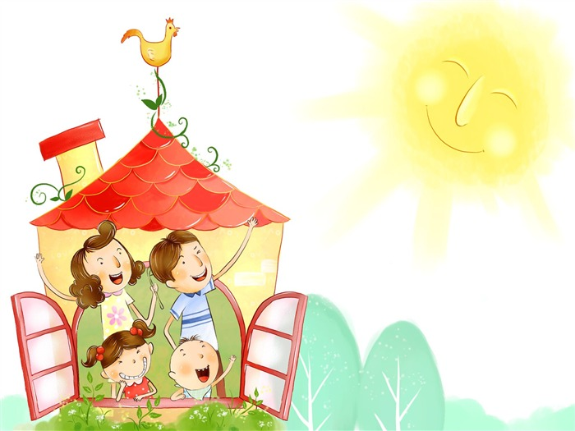Содержание стихийно формирующегося «образа семьи» у дошкольников характеризуется фрагментарностью, мозаичностью, неточностью представлений, зависимостью от степени эмоционального благополучия/неблагополучия ребенка.

Семья и детский сад характеризуются специфическими возможностями в формировании у дошкольника содержательного «образа семьи», что является основой для дифференциации приоритетных сфер их влияния в этом процессе.

Определяет степень богатства, насыщенности поверхностного уровня «образа семьи» (накопление ребенком разнообразных впечатлений, приобретение опыта эмоционального переживания семейных ситуаций, усвоение способов взаимодействия с близкими людьми)

Организует обогащение, уточнение, обобщение, корректировку представлений детей о семье, семейном укладе; формирование ценностных ориентации, организацию деятельности детей, дающей выражение чувств детей к родителям, другим членам семьи; косвенное воздействие на содержание детского «образа семьи» через повышение психолого-педагогической культуры родителей.

Таким образом, семья в большей степени влияет на поверхностный уровень «образа семьи», а детский сад - на ядерный.

Кризисные явления в современной семье (падение брачности; рост разводов, количества неполных, материнских, альтернативных семей; снижение рождаемости; деформации в сфере супружеских, детско-родительских отношений, воспитании детей и т. д.) актуализировали проблему подготовки будущего семьянина. Поиск эффективных путей воспитания будущего семьянина следует начинать с дошкольного возраста, когда у ребенка стихийно складывается «образ семьи», с постижения которого начинается социальная ориентация ребенка в общественно-историческом опыте.

В современном обществе зачастую воспитание детей молодыми родителями ориентировано лишь на раннее развитие, достижение успехов уже в детском саду. К детям предъявляются довольно высокие требования, повышается учебная нагрузка, а тепла и ласки дети получают все меньше. В связи с этим, у дошкольников начинает формироваться представление о семье, как об очень требовательном сообществе. Высокообразованные родители обрушивают на детей массу воспитательных воздействий, надеясь подготовить ребенка к взрослой жизни наилучшим образом. При этом упускается огромный пласт воспитательной работы – воспитание семейных чувств, понимание ценности родственных связей. Именно поэтому, существует настоятельная необходимость формировать у детей начала семейных ценностей. 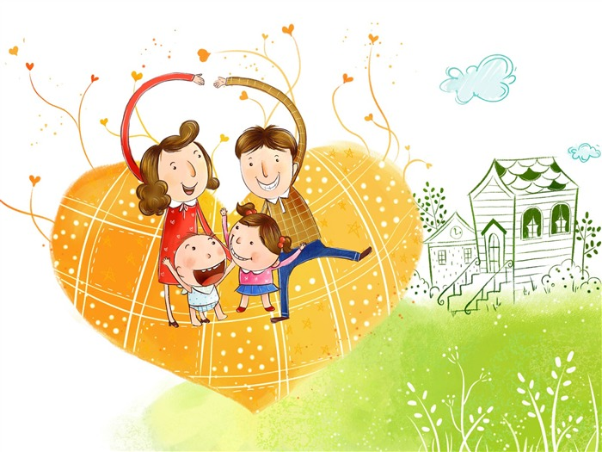

Казалось бы - в чем проблема?

Ведь дети и так любят своих родителей, - какими бы они не были. Однако не в любой семье родные люди умеют проявлять свои чувства, доброту, любовь, заботу. Этому можно и нужно научить ребенка в детском саду.

Говоря о формировании семейных ценностей, надо начинать работу с корректировки родительских установок. Ведь именно у родителей ребенок учится проявлять свои чувства, свои привязанности. В семье он видит образцы поведения, когда родные поддерживают друг друга в трудной ситуации, делятся душевным теплом и лаской. Поэтому воспитательная система должна охватывать в первую очередь родителей, предлагая такие формы работы, которые в наибольшей степени заинтересуют взрослых. Очень важно родителям обмениваться своими мыслями, сомнениями, опытом. Для этого им нужно заново осмыслить свои подходы, найти им обоснование, аргументировать целесообразность своих подходов к воспитанию, обучению, развитию малыша. Семейный опыт родителей вызывает живой отклик среди присутствующих, ведь все чувствуют себя на равных, можно свободно спорить, спрашивать, вместе размышлять.